Consultar Adicional
Sistema | SIGRH
Módulo | Assistência ao Servidor
Usuários | Gestor do Departamento de Assistência ao Servidor
Perfil | Gestor DAS
Última Atualização | ver('', false);
Esta funcionalidade permite a realização de uma consulta dos adicionais recebidos pelo servidor. Além do vencimento, serão deferidos aos servidores os seguintes adicionais previstos na Lei 8.112/90: pelo exercício de atividades insalubres, perigosas ou penosas; pela prestação de serviço extraordinário; noturno; férias e outros, relativos ao local ou à natureza do trabalho.
Para realizar esta funcionalidade, acesse o SIGRH -> Módulos -> Assistência ao Servidor -> Consultas -> Consultas Funcionais -> Adicional.
A seguinte página que permite a Busca Por Adicionais será apresentada.
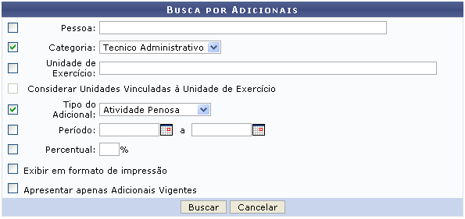Figura 1: Busca Por Adicionais
Caso desista da operação, clique em Cancelar e confirme a desistência na janela que será exibida posteriormente. Esta mesma função será válida sempre que estiver presente.
O usuário poderá utilizar um ou mais dos seguintes campos para buscar por adicionais:
- Pessoa: Informe o nome do servidor ao qual deseja realizar a busca. Caso esta opção seja informada, o campo Vínculo de Ocorrência será disponibilizado para o preenchimento;
- Categoria: Opte por selecionar entre Docente, Médico Residente, Não especificado ou Técnico Administrativo;
- Unidade de Exercício: Informe a unidade de exercício desejada, ao digitar as três primeiras letras o sistema disponibilizará uma listagem com possíveis unidades para o preenchimento;
- Considerar Unidades Vinculadas à Unidade de Exercício: Essa opção só será disponibilizada para a seleção caso o campo Unidade de Exercício seja preenchido;
- Tipo do Adicional: Selecione dentre as opções listadas pelo sistema;
- Período: Digite a data desejada ou selecione-a no calendário exibido ao clicar em ;
- Percentual: Informe o percentual de adicionais;
- Exibir em formato de impressão: Selecione esta opção caso queira que a busca seja exibida em formato de impressão;
- Apresentar apenas Adicionais Vigentes : Selecione esta opção se desejar que a busca apresente apenas adicionais vigentes.
Exemplificamos com a Categoria Técnico Administrativo e o Tipo do Adicional Atividade Penosa.
Para dar prosseguimento com a pesquisa, clique em Buscar, a página a seguir será gerada.
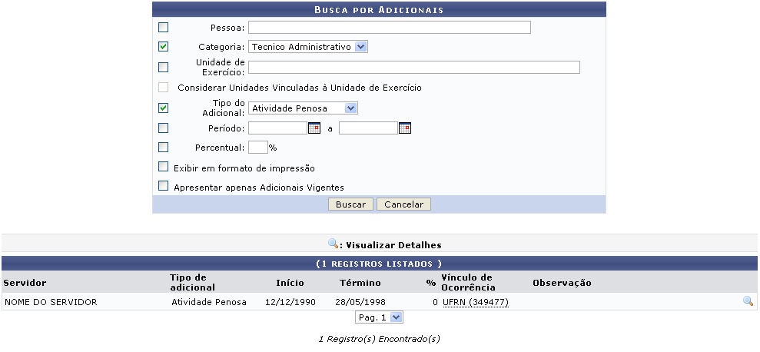Figura 2: Registros Listados
Nesta tela o usuário poderá realizar a visualização de detalhes do adicional, para isso, basta clicar no ícone . A tela a seguir será fornecida pelo sistema.
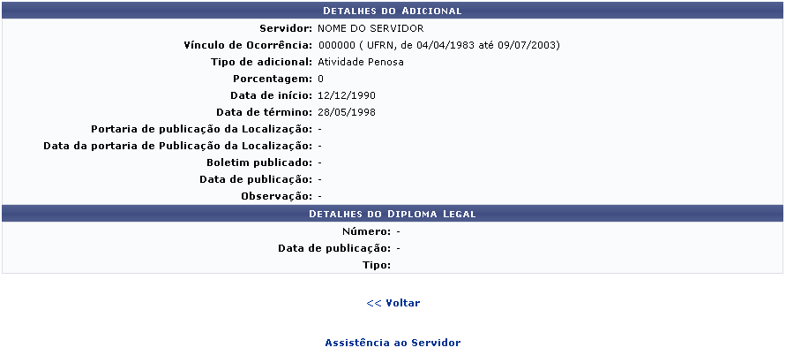Figura 3: Detalhes do Adicional
Caso queira retornar à tela anteriormente gerada, clique em Voltar.
Para retornar para a página inicial do módulo, clique em .
Bom Trabalho!

Manuais Relacionados
- Consultar Aquisitivo
- Consultar Ausências
- Consultar Averbação
<< Voltar - Manuais do SIGRH

